五子棋的棋盘大小是15\*15，网上有一些五子棋的现成算法，我尽量在完成我的算法初稿之前避免参考网上的算法，以免影响自身思路，代码由于还没有全部完成，因此先写下我的具体算法设计思路：

我设计五子棋算法整体的思路是：优先考虑防守，在防守较为完善的情况下再考虑进攻，因此先将防守与进攻分别考虑，然后再进行整合

1. 因此首先考虑防守的算法

第一步没有什么悬念，如果执先手则走中央点，如果执后手则根据对手所下进行判断。

根据我从前下五子棋的经验，接下来我会尽量列举在防守的过程中会遇到的各种情况（此处假设我方为红色，蓝方为白色）

以下（1）（2）（3）为被动防守的类型，如果不进行防守会导致直接失败

1. 首先考虑最简单的情况，3子成一线，此时在3子的末端进行落子

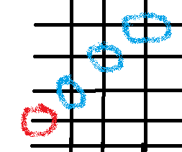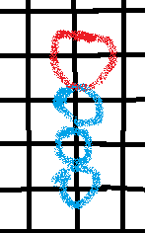

(2)在这种情况下需要检测来自两条路的棋子

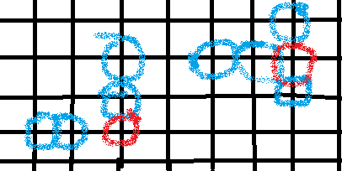

具体实现方法是，在某一条路上检测到两个棋子连续排列时立即检测其两个末端剩余的2\*7=14个方向上的棋子，如果发现在某个方向上合计达到2个棋子，则在该末端进行落子

(3)：这种情况是对(2)情况的进一步升级与完善

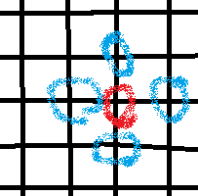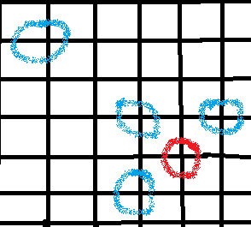

在这种情况下，如果按照(2)中的规则进行判断，就会毫无悬念地漏掉中间的位置，因此除了需要检测相邻2个棋子之外，还要对于不相邻的棋子进行检测，改进的方法是如果检测到对方两个相隔一个空位的棋子，就在这个空位的2\*3=6个方向上检测是否有两个或者两个以上连续或者不连续的棋子会有形成十字的潜在可能性，就将这个中间的空位补上。

接下来的几种是主动防守的类型，主要目标就是防止对手对我方形成以上3种被动防守的类型

1. 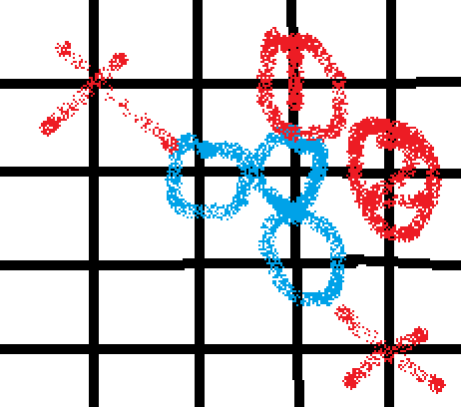

这里又是一个基本的3个棋子形成的主动防守的局面，虽说在3个方向对手均可以发动攻击，但是此时优先的落子处为1和2处，而斜对角方向则不会优先考虑，因为在偏中央区域落子可有效削弱对手发动攻击的能力

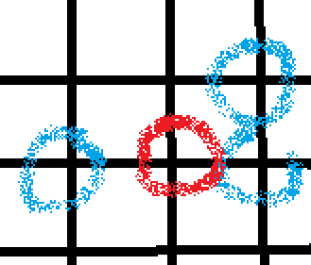

同理还有这总情况主动防守时优先在对手棋子的中间落子

我认为单一的防守模式就是以上几种基本类型了，在五子棋中的防守本质上就是涉及到以上3种类型防守的综合运用，其中必定会遇到复合情况，需要根据具体局势进行判断进行哪一种防守，目前的思路是对防守的必要性大小进行赋予权值，进而判断应该在何处进行防守

1. 接下来重点考虑进攻

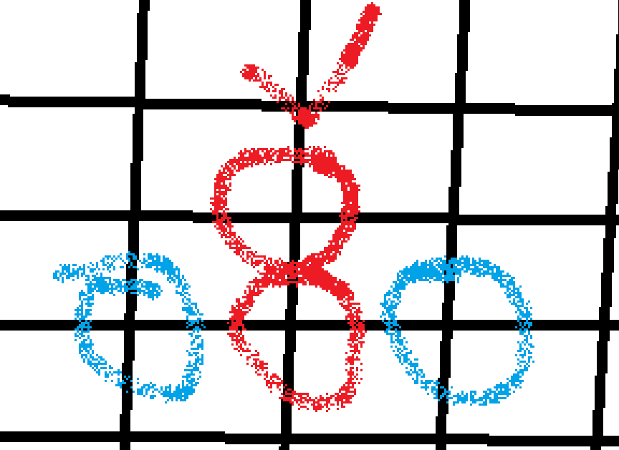

以这种最为基本的情况为例，敌我双方都走了2步的情况下，进攻可以选择下方或者上方，选择上方的优点就是远离敌方棋子，更容易在后续的进攻中发力，但选择下方的优点就是能够在进攻的同时有效地防守，在后续算法优化的过程中将运用赋予权值的方法进行判断。大致的思路是进攻时优先选择8个方向我方棋子更多的地方落子，同时优先选择8个方向敌方棋子少的地方落子。

总结一下这3周来的成果，说实话，经过分析在发现这个问题的极端复杂性之后一直在犹豫，要不要直接参考网上的最优算法或者在最优算法的基础上进行改进，后来犹豫了一个星期都还没有正式开始，最后我才想使用自己的方法，究竟能够达到一个什么样的水平只有看我的算法的优化程度了，无论最后战绩如何我也认了。